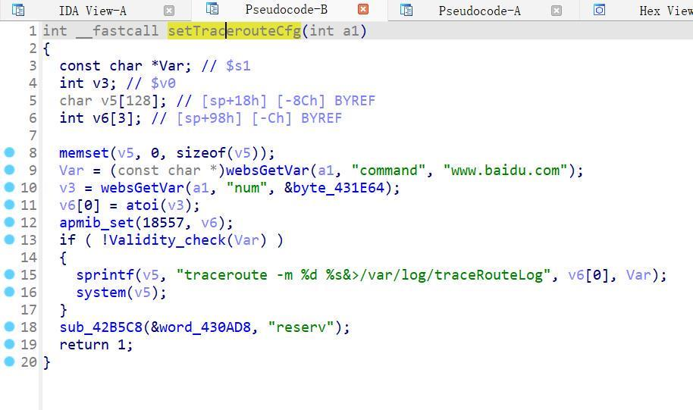

程序在处理command参数的时候检查不严格，可以绕过从而导致命令注入